实验报告

———保卫大雄

1. 游戏介绍

角色分为大雄，哆啦A梦和小夫。

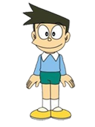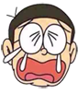

大雄放在游戏窗口的左边，一共有四个大雄固定不动。

哆啦A梦的任务是要保卫大雄，发射（铜锣烧子弹）来攻击小夫，防止小夫靠近大雄和自己。哆啦A梦是可以移动，W为向上移，A为向左移，S为向下移，D为向右移，而且我们可以通过鼠标来控制哆啦A梦的旋转，不同的方向可以有不同的炮弹发送角度。

小夫是攻击者，小夫在右边随机生成，然后以一定的速度往左边平移，当碰到炮弹时小夫死亡，如果碰到了哆啦A梦或者大雄，那么玩家生命值减少。

C:\Users\asus\Documents\Tencent Files\925899742\FileRecv\MobileFile\Image\KW5PT2TPUK~{Z%)OW76]T}H.png

这是游戏的进度条，（做出来的效果不知道为什么会这么奇怪！！）当上层的和底层的一样长时，出现以下界面代表你输了游戏结束。

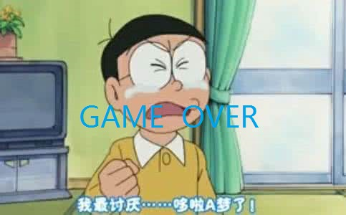

1. 游戏设计
2. 游戏窗口的绘制

import pygame

from pygame.locals import *

#导入pygame的库

pygame.init()

#实现了初始化

width, height = 640, 480

#定义了游戏窗口的大小

screen=pygame.display.set_mode((width, height))

#绘制游戏窗口

player = pygame.image.load("images/Ameng.png")

#载入哆啦A梦的图片

while 1:

screen.fill(0)

screen.blit(player,playerpos)

pygame.display.flip()

for event in pygame.event.get():

if event.type==pygame.QUIT:

pygame.quit()

exit(0)

#循环，绘制了游戏玩家，其他没有图的部分全部定义为黑色

1. 人物的绘制

grass=pygame.image.load("images/tiankong.png")

castle=pygame.image.load("images/daxiong.png")

#导入背景图和大雄的图片

for x in range(int(width/int(grass.get_width()))+1):

for y in range(int(height/int(grass.get_height()))+1):

screen.blit(grass,(x*100,y*100))

#通过循环来绘制背景图

screen.blit(castle,(0,30))

screen.blit(castle,(0,135))

screen.blit(castle,(0,240))

screen.blit(castle,(0,345))

#通过绘制来实现四个大雄的显示

1. 哆啦A梦的移动

keys = [False, False, False, False]

playerpos=[100,100]

#通过和第一个绘制哆啦A梦的，可以控制他的移动

if event.type == pygame.KEYDOWN:

if event.key==K_w:

keys[0]=True

elif event.key==K_a:

keys[1]=True

elif event.key==K_s:

keys[2]=True

elif event.key==K_d:

keys[3]=True

if event.type == pygame.KEYUP:

if event.key==pygame.K_w:

keys[0]=False

elif event.key==pygame.K_a:

keys[1]=False

elif event.key==pygame.K_s:

keys[2]=False

elif event.key==pygame.K_d:

keys[3]=False

“““你检查是否有一个键被按下或放开。然后，检查是哪一个键被按下或放开了，如果被按下或放开的键是你使用的，你就更新记录按键的变量。”””

if keys[0]:

playerpos[1]-=10

elif keys[2]:

playerpos[1]+=10

if keys[1]:

playerpos[0]-=10

elif keys[3]:

playerpos[0]+=10

#如果按下相应的键时，通过坐标的改变就可以进行哆啦A梦的移动

1. 哆啦A梦的旋转

position = pygame.mouse.get_pos()

angle = math.atan2(position[1]-(playerpos[1]+32),position[0]-(playerpos[0]+26))

playerrot = pygame.transform.rotate(player, 360-angle*57.29)

playerpos1 = (playerpos[0]-playerrot.get_rect().width/2, playerpos[1]-playerrot.get_rect().height/2)

screen.blit(playerrot, playerpos1)

“““通过atan2来计算，然后得出哆啦A梦的新位置，就可以得到一个转动后的哆啦A梦”””

1. 铜锣烧的射出

if event.type==pygame.MOUSEBUTTONDOWN:

position=pygame.mouse.get_pos()

acc[1]+=1

arrows.append([math.atan2(position[1]-(playerpos1[1]+32),position[0]-(playerpos1[0]+26)),playerpos1[0]+32,playerpos1[1]+32])

#当点击鼠标时会有铜锣烧生成

for bullet in arrows:

index=0

velx=math.cos(bullet[0])*10

vely=math.sin(bullet[0])*10

bullet[1]+=velx

bullet[2]+=vely

if bullet[1]<-64 or bullet[1]>640 or bullet[2]<-64 or bullet[2]>480:

arrows.pop(index)

index+=1

for projectile in arrows:

arrow1 = pygame.transform.rotate(arrow, 360-projectile[0]*57.29)

screen.blit(arrow1, (projectile[1], projectile[2]))

#绘制出铜锣烧来，而且需要判断他的射出角度来实现铜锣烧的移动

1. 小夫的生成和大雄的碰撞

if badtimer==0:

badguys.append([640, random.randint(50,430)])

badtimer=100-(badtimer1*2)

if badtimer1>=35:

badtimer1=35

else:

badtimer1+=5

index=0

for badguy in badguys:

if badguy[0]<-64:

badguys.pop(index)

badguy[0]-=7

index+=1

for badguy in badguys:

screen.blit(badguyimg, badguy)

“““小夫在右边的随机生成，当生成的时候如果超出了范围则不生成，如果是合法的就向大雄的那一边直线移动”””

badrect=pygame.Rect(badguyimg.get_rect())

badrect.top=badguy[1]

badrect.left=badguy[0]

if badrect.left<64:

healthvalue -= random.randint(5,20)

badguys.pop(index)

#这里并非是小夫碰到大雄健康值减少而是到达离右边边框几厘米时健康值减少

1. 铜锣烧和小夫接触时的消失

index1=0

for bullet in arrows:

bullrect=pygame.Rect(arrow.get_rect())

bullrect.left=bullet[1]

bullrect.top=bullet[2]

if badrect.colliderect(bullrect):

acc[0]+=1

badguys.pop(index)

arrows.pop(index1)

index1+=1

#这里是通过pygame内部来检验这两个矩形是否相交，如果相交就杀死小夫

1. 进度条

screen.blit(healthbar, (5,5))

for health1 in range(healthvalue):

screen.blit(health, (health1+8,8))

#进度条的绘制，如果生命条值减小，上面的图缩小

1. 输赢

if healthvalue<=0:

running=0

exitcode=0

if acc[1]!=0:

accuracy=acc[0]*1.0/acc[1]*100

else:

accuracy=0

#当健康值为0时，游戏结束

if exitcode==0:

pygame.font.init()

font = pygame.font.Font(None, 24)

text = font.render("Accuracy: "+str(accuracy)+"%", True, (255,0,0))

textRect = text.get_rect()

textRect.centerx = screen.get_rect().centerx

textRect.centery = screen.get_rect().centery+24

screen.blit(gameover, (0,0))

screen.blit(text, textRect)

else:

pygame.font.init()

font = pygame.font.Font(None, 24)

text = font.render("Accuracy: "+str(accuracy)+"%", True, (0,255,0))

textRect = text.get_rect()

textRect.centerx = screen.get_rect().centerx

textRect.centery = screen.get_rect().centery+24

screen.blit(youwin, (0,0))

screen.blit(text, textRect)

while 1:

for event in pygame.event.get():

if event.type == pygame.QUIT:

pygame.quit()

exit(0)

pygame.display.flip()

#结束以后会出现一张game over的图片。

1. 游戏效果

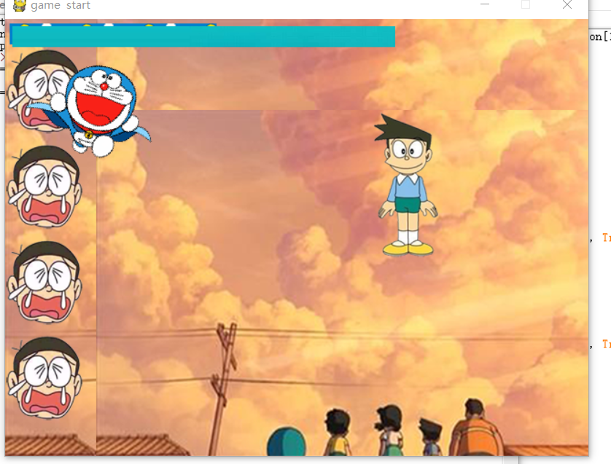

1. 反思和收获

这个游戏其实做的不是很成功，做游戏的前一天我还完全不懂Python的缩进的真正含

义。不过做玩游戏我发现python的很多东西没有想象中那么难，所以计算机语言真的是要多写。